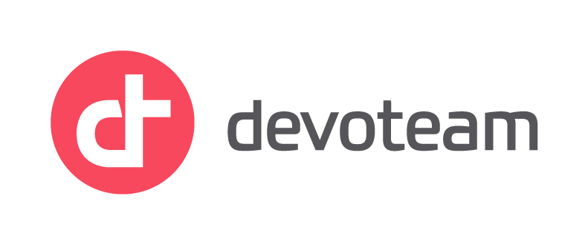

RAPPORT DE PROJET
DevoTeam Dashboard
Dashboard commercial conversationnel — Rapport professionnel

DevoTeam Dashboard — Projet interne | Août 2026 | Youssef Hmidi

Sommaire
- Résumé exécutif
- Contexte et besoin métier
- Solution proposée
- Fonctionnalités
- Conception et architecture
- Stack technique
- Sécurité et fiabilité
- Preuve de fonctionnement — alertes deadlines
- État d'avancement et roadmap
- Conclusion

1. Résumé exécutif
DevoTeam Dashboard est une application de tableau de bord commercial conversationnel : un utilisateur pose une question en français dans un chat (ex. « budget par pays pour Risk Advisory »), et l'application produit instantanément le graphique, la carte KPI ou le tableau correspondant, à partir des données réelles des opportunités commerciales stockées en base. Aucune compétence SQL ou BI n'est requise côté utilisateur.
Le projet est aujourd'hui fonctionnel de bout en bout, hébergé localement, et couvre l'ensemble du cycle : compréhension du langage naturel, génération de requêtes sécurisées, visualisation, et — dernière brique livrée — un système d'alerte proactive par email et dans l'interface pour les opportunités dont l'échéance approche, avec une donnée « jours restants » recalculée chaque jour pour rester exacte.
2. Contexte et besoin métier
Les équipes commerciales suivent un grand nombre d'opportunités (appels d'offres, manifestations d'intérêt, consultations…) réparties sur plusieurs pays et practices (Digital Transformation, Risk Advisory, Data Management). Deux problèmes récurrents motivent ce projet :
- Accès à l'information : l'analyse de ces données (budget par pays, taux de réussite, répartition par statut…) nécessite normalement un outil BI ou des requêtes SQL — un frein pour un usage quotidien rapide par des non-techniciens ;
- Risque de deadline manquée : une opportunité dont l'échéance approche peut passer inaperçue si personne ne consulte le dashboard ce jour-là, avec un risque direct de manquer une date de remise d'offre.
Le besoin métier est donc double : donner un accès conversationnel, immédiat et fiable aux données commerciales, et transformer le suivi des échéances d'un geste passif (consulter le dashboard) en une alerte active (le système prévient l'équipe).
3. Solution proposée
L'application répond à ce besoin par un assistant conversationnel branché directement sur les données commerciales réelles, avec une garantie forte : le système ne répond jamais par une donnée inventée. Si la demande est ambiguë (métrique, filtre ou valeur non reconnue), il demande une clarification plutôt que de deviner un résultat plausible mais faux — un choix de conception délibéré, central pour la confiance dans les chiffres affichés à des fins commerciales.
Pour le risque de deadline manquée, une brique d'alerte a été ajoutée : chaque jour, le système identifie automatiquement les opportunités encore actives dont l'échéance tombe dans les 7 jours suivants, envoie un email récapitulatif, et affiche un bandeau d'alerte directement dans le dashboard.
4. Fonctionnalités
4.1 Chat et compréhension du langage naturel
- Questions en français libre, sans syntaxe imposée.
- Contexte multi-tour : une question de suivi (« et pour Data Management ? ») hérite automatiquement du contexte de la question précédente.
- Dates et périodes relatives comprises et calculées de façon fiable (« ce mois-ci », « l'année dernière », « le trimestre dernier »…).
- Requêtes de comparaison entre plusieurs valeurs (« compare la France et le Maroc »).
- Demande de clarification explicite si la question reste ambiguë, plutôt qu'une réponse devinée.
4.2 Visualisation
- Graphiques en barres, courbes et camemberts (Vega-Lite), cartes KPI, tableaux détaillés.
- Bascule automatique camembert → barres horizontales au-delà de 6 segments, pour rester lisible.
- Thème clair / sombre, palette de couleurs validée pour l'accessibilité (daltonisme).
- Mise en cache des graphiques déjà générés pour un ré-affichage instantané.
4.3 Alertes deadlines (nouvelle fonctionnalité)
- Email quotidien automatique récapitulant les opportunités actives à échéance ≤ 7 jours, envoyé chaque matin à 8h.
- Rappel répété chaque jour tant que l'échéance n'est pas passée — aucune opportunité à risque ne peut être oubliée.
- Bandeau d'alerte visible directement dans le dashboard, avec le détail par opportunité (client, pays, practice, statut, budget, jours restants).
- Exclusion automatique des opportunités déjà closes (gagnées, perdues, signées, infructueuses…) pour ne pas polluer l'alerte.
- Donnée « jours restants » recalculée chaque nuit à partir de la date réelle du jour, pour ne jamais afficher un chiffre obsolète.
4.4 Branding et expérience utilisateur
- Interface habillée aux couleurs et au logo Devoteam.
- Micro-interactions et animations (fond animé, transitions, mise en avant des nouveaux résultats).
5. Conception et architecture
L'architecture suit un principe simple : le LLM ne produit jamais directement un graphique ou du SQL. Il transforme la question de l'utilisateur en une structure intermédiaire strictement validée (métrique, dimension, filtres, type de graphique…), qui est ensuite traduite en requête SQL sécurisée par du code déterministe. Cette séparation garantit que les résultats affichés proviennent toujours des données réelles.
Étape | Rôle
1. Chat utilisateur | L'utilisateur pose sa question en français dans l'interface.
2. Compréhension d'intention | Le LLM (ou un parseur rapide par mots-clés pour les cas simples) extrait une intention structurée et validée.
3. Résolution des filtres | Chaque valeur de filtre (pays, statut…) est vérifiée contre les données réelles ; en cas de doute, une clarification est demandée.
4. Requête SQL sécurisée | L'intention est traduite en requête paramétrée sur une liste blanche de tables/colonnes autorisées.
5. Génération du résultat | Graphique Vega-Lite, carte KPI ou tableau, plus un message texte calculé directement depuis les données (jamais rédigé par le LLM).
6. Affichage | Le frontend React affiche le résultat, avec mise en cache pour les requêtes déjà vues.

L'alerte deadlines suit le même principe de fiabilité : la vérification des échéances se fait par un calcul de date direct en base (jamais une valeur mise en cache trop longtemps), sur un calendrier automatique indépendant de toute action utilisateur.
6. Stack technique
Brique | Technologie | Pourquoi
Backend / API | FastAPI (Python) | Framework léger, typé, avec validation de données native (Pydantic) — cohérent avec l'exigence anti-hallucination.
Base de données | MySQL / MariaDB (XAMPP) | Vues pré-agrégées par dimension, requêtes paramétrées, adapté au volume et à l'hébergement local.
Compréhension du langage | Groq — Llama 3.3 70B | Sortie JSON structurée, faible latence, complétée par une validation stricte côté serveur.
Visualisation | Vega-Lite / vega-embed | Grammaire de graphiques déclarative en JSON, génération automatique fiable, rendu navigateur natif.
Frontend | Vite + React | Interface réactive, thème clair/sombre, build optimisé pour un déploiement local en un seul processus.
Planification des tâches | APScheduler | Exécution fiable des vérifications quotidiennes (alertes deadlines, mise à jour des données) sans dépendance externe.
Envoi d'emails | SMTP Gmail (STARTTLS) | Solution simple et gratuite pour un usage interne, sans infrastructure d'envoi supplémentaire à maintenir.
Tests | pytest (63 tests) | Suite automatisée sans dépendance réseau/DB réelle (mocks), garde-fou contre les régressions.

Côté données, la base MySQL repose sur une table principale `opportunities` (360 opportunités commerciales, 18 colonnes : pays, practice, statut, budget, échéance…) et six vues pré-agrégées par dimension (pays, practice, statut, mois, source de financement, croisement pays/practice), qui accélèrent les questions les plus fréquentes du chat sans dupliquer les données.
7. Sécurité et fiabilité
- Aucune clé API ni identifiant n'est versionné dans le code source (fichier .env exclu du dépôt git).
- Le LLM ne peut interroger que les tables et colonnes d'une liste blanche explicite — aucune requête SQL libre.
- Toute valeur de filtre non reconnue avec confiance déclenche une demande de clarification plutôt qu'une hypothèse silencieuse.
- 63 tests automatisés couvrent la compréhension du langage, la couche SQL, la génération des graphiques et le système d'alerte.
- Le mot de passe d'envoi d'email est un mot de passe d'application dédié (jamais le mot de passe principal du compte), également hors du dépôt git.
8. Preuve de fonctionnement — alertes deadlines
Capture d'écran ci-dessous : email de rappel automatique réellement reçu, listant les opportunités actives dont l'échéance tombait dans les 7 jours suivants au moment de l'envoi (5 et 7 jours restants), avec pays, practice, statut et budget pour chacune.
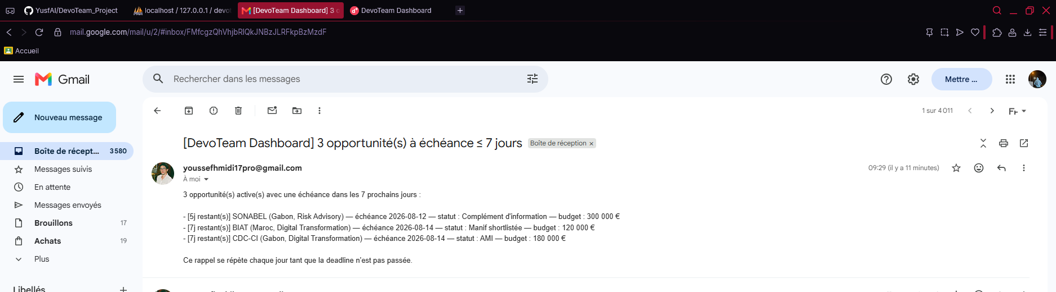
Email d'alerte reçu dans la boîte de réception — preuve de bon fonctionnement.
9. État d'avancement et roadmap
L'application est complète et fonctionnelle de bout en bout, en hébergement local. Onze phases de développement ont été livrées, de la mise en place du backend jusqu'au système d'alertes deadlines le plus récent.
Améliorations envisagées (hors périmètre actuel)
- Authentification et gestion multi-utilisateurs (restriction par practice/BU).
- Historique de conversation persistant côté navigateur.
- Suivi analytique des sessions utilisateur.
10. Conclusion
DevoTeam Dashboard transforme une problématique classique de BI (accès aux données commerciales, suivi des échéances) en une expérience conversationnelle fiable, à la fois simple d'usage pour les équipes commerciales et rigoureuse dans sa conception technique (validation stricte, tests automatisés, traçabilité des résultats). La dernière brique livrée — les alertes deadlines par email et dans l'interface — répond directement au risque métier identifié : ne plus jamais manquer une échéance commerciale faute d'avoir consulté le dashboard à temps.

